打开Lskj.GetSecretKey.exe文件，写入程序所需要的数据后保存。保存后工具会在根目录生成一个SystemResources.txt文件。
将SystemResources.txt放入到一个可以访问的服务器ip:端口目录中。
C/S程序选择服务器直连回去指定的服务器上查找下载工具生成的文件并把其中的内容写入SystemResources.txt文件，根据其中数据连接数据库。
C/S程序选择服务器直连会去根目录中查找SystemResources.txt文件，默认读取其中的连接数据，如果手动重新输入地址和端口号，则会重新写入文件中的配置。
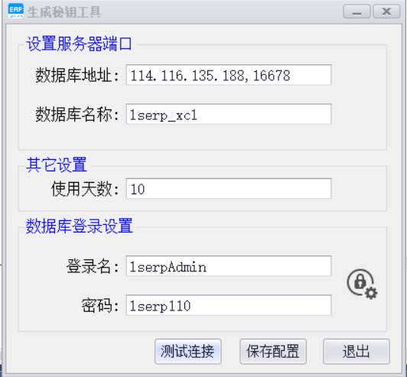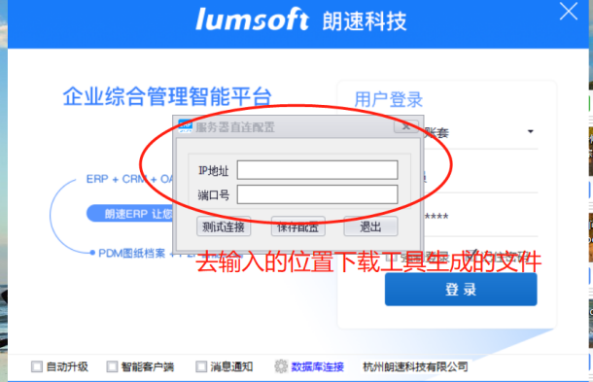
通过点击修改密码图标可以对操作数据库的登录名和密码进行修改，修改后点击保存配置即可生成对应ini
